第３１号
第３２号

する,観る,支える
いつでも,誰でも,どこでも！

事務局移転のお知らせ
日頃よりプリムラに対するご協力に感謝いたしております。このたび区立中台中学校の改築完了とともに中台地域センター内に有りました事務局機能を移転する事となりました。文部科学省から支給されているパソコン、プリンターをはじめ、各種機器、道具類も一緒に移転します。
プリムラの発端は、中台中学校における部活動の支援から始まりました。教員の移動により存続が難しいという相談を校長先生から受け、多くの人の善意により部活の存続を支援してまいりました。その後も同様の事態が続いたため、文科省の推奨する、総合型地域スポーツクラブの設立を目指したのです。中学校だけでなく地域の小学校も含め、互いに手を携えて生徒児童のスポーツの支えの一部になろうと言う訳です。
その後、平成16年に設立準備委員会を発足させ、平成17，18年と文部科学省による支援を受け19年に志村スポーツクラブ・プリムラの誕生を迎えました。その後は板橋区の育成支援を受けながら平成22年にNPO法人の認証を受け、現在に至っております。平成25年度には東京都から「スポーツ功労賞」を受賞し、26年度は東京都教育委員会より「地域における生徒・児童の育成活動部門」で感謝状を授かりました。
これまでははっきりした拠点やクラブハウスも有りませんでしたが、このたび板橋区で用意していただきました中台中学校内の1室に事務局機能を移転する事になりました。この事により一層地域の皆様方に存在を知っていただけるようになったと思い、地域に根ざすと言う事が進められると考えております。
これからも皆様の温かいご理解とご協力をお願いいたします。 理事長 浅見宗弘

「事務局移転にあたり」 板橋区区民文化部スポーツ振興課長 織原真理子
ＮＰＯ法人志村スポーツクラブ・プリムラは、平成12年9月に策定された「スポーツ基本計画」（文部科学省）に基づき設立された区内唯一の「総合型地域スポーツクラブ」として、区のスポーツ振興の一翼を担っていただいており、皆様方の日頃の活動に対し、感謝申し上げます。
総合型地域スポーツクラブは、身近にスポーツができる環境を住民自らで整え、地域のスポーツ活動の受け皿や世代間交流等の場として、地域社会の活性化に大変寄与するものであります。
区といたしましても、総合型地域スポーツクラブの支援を行うことで、これらの推進を図っていきたいと考え、このたび、その支援策の一つとして、板橋区立中台中学校地域開放室の活用について、環境整備を行いました。
現在、区は2020年に開催される東京オリンピック・パラリンピック競技大会の成功に向けて、より一層の気運醸成に取り組むとともに、この機会を飛躍のチャンスと捉え、まちに感動やにぎわいを生み出し、スポーツを通じて、区に対する愛着と誇りを高めていきたいと考えているところです。
その実現のためには、皆様のご協力はなくてはならないものであり、今後とも区民の皆様の健康増進やスポーツ振興に、一層のご尽力を賜りますようお願い申し上げます。
◆マイスターかみいた H27・11・1（日）
恒例になりました「よさこい㏌かみいた2015」にプリムラゲームコーナーを開設しました。今回はラダ―ゲッターを行いたくさんの子供たちに楽しんでいただきました。また、プリムラコーナーは「なぞなぞラリーポイント」になっており、混雑時は車道にはみ出て危険なほどの行列ができてしまいました。ゲームをしながら安全管理にも気をつけて、いつものように楽しい1日を過ごしました。坂本区長も訪れてゲームを行いましたが、今回はだいぶ腕を上げて、得点に満足されているようでした。（浅見）
◆第２回いたばしウォーキング大会 H27・11・3（祝）
歩け歩け大会から名称が変更されて２回目の大会が開催されました。プリムラは１回目から区の要請を受け、子供達を対象にコース途中にゲームコーナーを設け協力しました。今回はスタートして５キロ地点の小豆沢体育館でスナックゴルフ（ゴルフ導入のニュースポーツ）を玄関脇のスペースで実施。子供達はもちろんのこと、高齢者も気楽に参加して下さり、狭い所であったが十分楽しんでもらえたと思います。（渡邊）
◆インターバル速歩 H27・11・8（日）
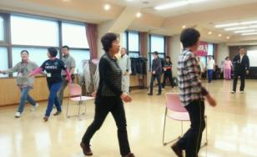
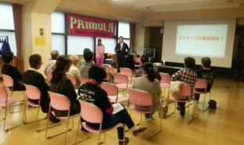
プリムラフェスタの一環として「青葉こころのクリニック」医院長の鈴木先生と助手の森川さんに講演と実技指導を受けました。インターバル速歩とは、常歩と速歩（常歩の７割増し）を交互に３分間計１５分間（常歩→速歩→常歩→速歩→常歩）実施するものです。これを一週４回（１時間）行うと、１日１万歩歩くより、体力が向上するとのことです。実際、講習を受けた翌日から、気のせいか歩く速度が増した気がしました。（渡邊）
◆ドッジボール大会を支援 H27・11・15（日）
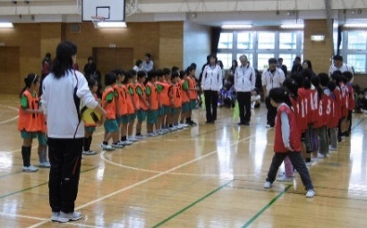
青健中台地区のドッジボール大会が行われ、プリムラも審判、運営等に地域協力事業とし、大会を盛り上げました。参加チームは中台地区の小学校４校よりＡクラス５チーム、Ｂクラス４チーム、Ｃクラス４チームの参加で、合計13チーム175名でした。優勝チームはＡクラス、若木小の若木マトラーズでＢクラス、中台小の中台DC☆B、Cクラス、志村五小のチーム志五小でした。惜しくも優勝を逃したチームも熱戦をし、保護者の方々も応援に力が入っていました。（大久保）
◆「中台っこ広場」でプリムラパワー！ H27・11・21（土）
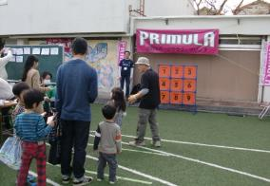
中台小ＰＴＡまつり「中台っこ広場」にて、ディスクゲッターとラダーゲッターのGAMEに協力しました。今年は「夏」開催から「秋」開催にしたので、賞品も≪新米≫変更したところ、賞品Ｇｅｔで大いに盛上りました。また、毎週日曜日、中台小学校でレッスンに励む新生ＨＩＰＨＯＰも元気な姿でデビューし、たくさんの拍手をいただきました。（島村）
◆第１２回プリムラカップ・ゴルフ大会 H27・11・22（日）
玉村ゴルフ場優勝 大内美江さん 準優勝 木下 正さん ３位 一松俊光さん
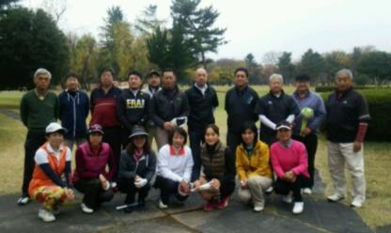
今回の大会は18名の参加者のうち女性7名、初参加2名と大変華やかで、緊張感のある大会になりました。コースも河川敷という事で平坦でプレーしやすく、参加した皆さんのスコアーも全体的に良かったと思います。パーティ―は上板橋にて渡邊副理事ご参加いただき盛大でした。初参加の方にも楽しんでいただき、プリムラへの入会を約束！今後も多くの方にゴルフ倶楽部を通して入会して欲しいと思います。（大内）
◆雅楽体験会 H27・11・29（日）
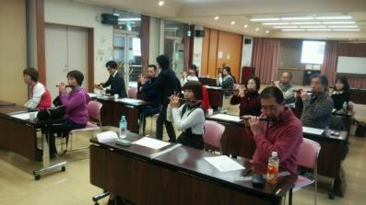
雅楽と言うとなかなか馴染みが無いかと思います。世界最古のオーケストラと言われる宮中音楽です。楽器も独自で興味のある形状と音質で耳に残るかと思います。11/29には、この中の龍笛を体験しました。指導は板橋区前野町在住の演奏家、酒井麻椰さんです。音階も独自で初心者には何の記号かも解りません。更に音が出るようになるまでが大変です。ところが酒井先生の指導のせいか、1時間もすると皆さん良い音が出るようになります。とても簡単ではないのですが、やりがいのある音楽だと感じました。希望者が増えれば定期活動にしてゆきたいと思います。（浅見）
◆プリムラフェスタ・カラオケ大会 H27・11・29（日）
サークルの枠をこえ会員相互の親睦をはかる目的に、今回はカラオケ大会を開催しました。イベントの協力者同様、参加者が固定化され、本来の目的達成とまではいきませんでしたが、今後会員の皆さんが参加しやすいように工夫をしたいと思います。（森谷）

◆第13回新春プリムラカップ・ゴルフ大会 H28・1・17（日）
岡部チサンカントリークラブ(岡部コース）
優勝 高野峯雄さん 準優勝 立石初美さん ３位 岸浪美栄子さん
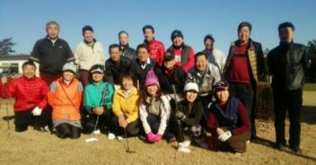
H28年新春大会は19名の参加者で全員がゴルフ部の設定したハンディ―キャップ戦で行いました。パーティ―では浅見理事長に参加して頂き盛りあがったひと時になり・・・新春を飾る優勝者 高野峯雄さんの最後にプリムラの大きな優勝カップを持って帰る後ろ姿がとても印象的でした。（大内）
◆地域協力で緑小学校寺子屋を支援 H28・1・23（土）
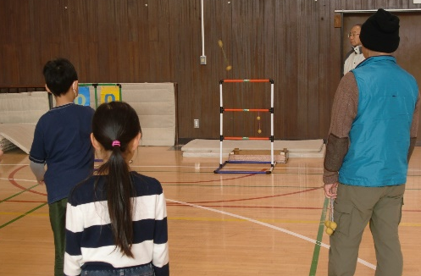
毎年協力要請を受けていますが、今年は１月２３日にプリムラ会員４名と出向き、もちつき大会と同時にラダーゲッターを楽しみました。
ラダーゲッターは、左右に小さなボールがついたヒモを得点がついたラダー（はしご）にからませるニュースポーツで、ルール及びやり方も簡単なもので、ジャスト２１点にすると勝利します。子供達の大半が初めての体験だったので、上手にからませることが出来なかったが、時間がたつにつれ、うまくなり、終了後も多くの子供達が遊んでいました。（渡邊）
◆危機管理講習会 H28・1・23（土）
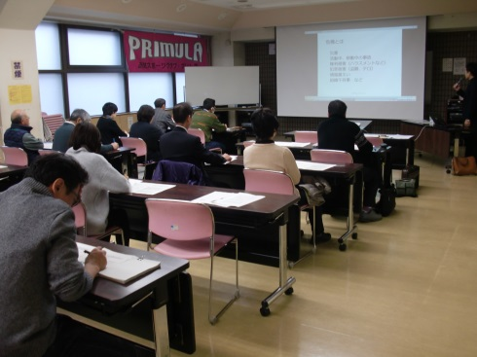
恒例の危機管理講習会を中台地域センターで行いました。スポーツ関係者だけでなく、青健､PTA、町会、行政の方たち30名が受講されました。
地域活動には区が保険をかけているから大丈夫といった、誤った認識を持った方も多く、責任の重さを知り多くの質問がありました。講師の樽本弁護士は安全を確保する手段や心構え等、実例をもとに講習を進めました。プリムラの関係者だけでなく、安全が第一という認識を皆さんが持っていただく事に大きな意義があります。（浅見）
◆プリムラ卓球教室開催！ H28・2・7（日）
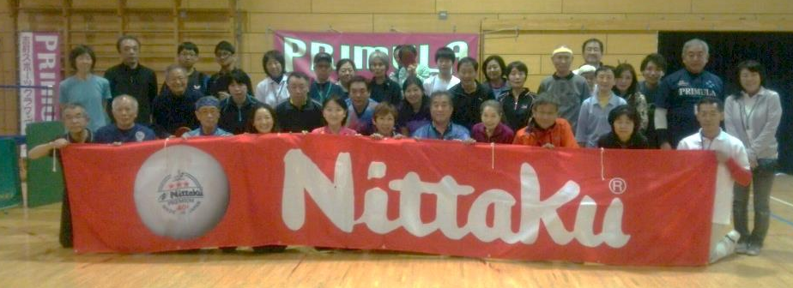
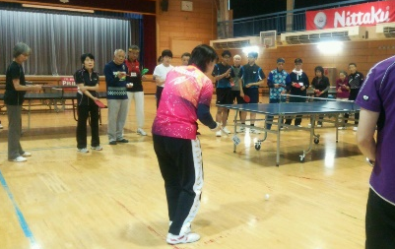
若木小学校の体育館で恒例の卓球教室を開催され、老若男女約４０名が参加しました。今回も中国出身の西沢美佳さん（ニッタクアドバイザー中国名：劉ティンティン）全日本大学選手権大会女子シングルス優勝（2002年）、東京選手権大会女子ダブルス準優勝（2007.2008年）を迎えて華々しく行われました。前半は参加者同士が８台の卓球台をフルにクロスの練習、体育館の隅では初心者がマシンで汗を流しました。後半は、西沢講師が初心者一人一人にラケットの握り方や構え方など細かな基本動作とボールを打つ時のラケットの角度などを教わりました。最後に自ら５本のサーブを出してそのうち参加者が何本とれるかというテストもあり、楽しい企画に大いに満足した卓球教室でした。（岩本）
◆晴天の中、さくら草まつりを盛り上げる H28・2・7（日）
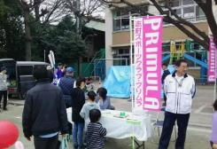
若木小学校を会場に「さくら草まつり」が開催されました。プリムラは本年も参加しラダーゲッターを担当し、晴天の下、多くの子供達の笑顔に触れることができました。また、ヒップホップサークルも見事な踊りを披露して、おまつりを盛り上げていました。今後も、地域に根ざしたクラブとして活動して行きたいと思います。（高沢）

◆板橋Cityマラソンに協力！ H28・3・20（日）
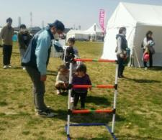
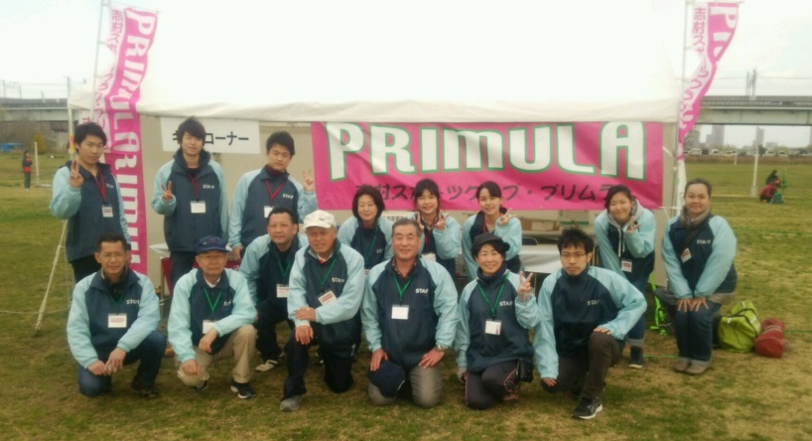
区の要請により昨年同様メインステージの右側で学生ボランティアを含め16名でキッズコーナー（ラダーゲッター・グランドゴルフ）を開設しました。北風が強く吹く中、マラソンには少々不利と思われるが、晴れていたことでゲームには支障がなく、低学年が多かった子供達を相手に汗が出るほどでした。区長・副区長も体験され「難しい」と苦笑いされていましたが、リピーターの子供達は上手に遊んでいました。長時間携わり、多少は疲れたものの、すがすがしい気持ちが残り会場をあとにしました。（渡邊）
入会金 年会費
ジュニア会員 1,000円 3,000円
正会員 1,000円 6,000円
家族会員 1,000円 0円
※ただし2名以上の正会員と同居の家族
賛助会員 なし 一口1,000円

・入会申込書に所定の内容をお書きの上、入会金と年会費を添えてお申込下さい
・上記以外に各サークルの活動費が必要です
・入会と同時に総合型スポーツクラブ保険に加入します

＜活動費＞
■フットサル：年会費 小学生24,000円 中学生以上10,000円
■卓 球：会費 会員無料
■ゴルフ：1回1,000円
■ボウリング：月１回1,000円
■ヒップホップ：月3,000円
☆サークル開催予定☆
●フットサル
月曜日 中台中学校 19:00～21:00
水曜日 志村学園 18:00～21:00
木曜日 中台中学校 19:00～21:00（小学生）
〃 緑小学校 19:00～21:00（中学生以上）
金曜日 中台小学校 18:00～21:00

●卓 球 15:00～17:00 中台中学校集会室
毎月 第1・２・３・４ 土曜日

●ゴルフ 20:30～22:00 中台ゴルフセンター
毎月 月曜日

●ボウリング 18:00～ トミコシボール
不定期開催（基本：第3土曜日／毎月）

●ヒップホップ 16:45～18:00 中台小学校
毎週 日曜日 ＊詳しくはHPをご参照下さい。
機管理講習会

2016．3．31 第31.32号 発行：志村スポーツクラブ・プリムラ 理事長：浅見宗弘 広報部長：高沢一基
Tel 080-4052-2010 Fax03-3936-2158 e-mail munehiro@flex21.co.jp URL www.sscprimula.org

